**Proyecto Final de Curso**

**Aplicación Distribuida y Paralela**

Zabala Mariano

Legajo: 143116

Para la ejecución puede optar por llevarla a cabo abriendo el proyecto “TP-Final_SDyPP” en un IDE como eclipse o por medio de los jars ubicados en la carpeta “Jars”.

En caso de ejecutar la aplicación mediante los jars, deberá utilizar el siguiente comando por consola:

-Al ejecutar un tracker:

java -Dlog4j.configurationFile=log4j2.xml -jar MainTracker.jar

-Al ejecutar un peer:

java -Dlog4j.configurationFile=log4j2.xml -jar MainPeer.jar

**Pasos de ejecución:**

**1)** Ejecutar la clase “MainTracker” del paquete TP_Final_SDyPP.Tracker

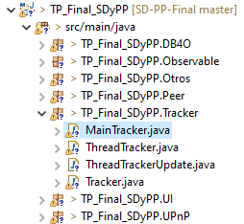

Se pedirá indicar:

-Una carpeta donde almacenar los JSONs envíados al tracker.

-El ID del tracker.

El ID puede ser uno de los especificados en el archivo “trackers.json” (ubicado en la carpeta raíz del proyecto):

[{"puerto":"7000","ip":"localhost",**"id":"0"**},{"puerto":"7001","ip":"localhost",**"id":"1"**}]

**2)** Ejecutar la clase “MainPeer” del paquete TP_Final_SDyPP.UI

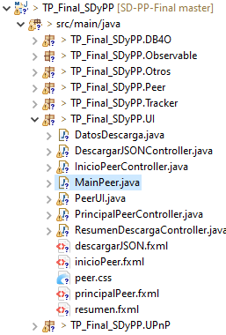

Se pedirá indicar:

-Puerto donde el peer recibirá conexiones de otros peers que deseen descargar archivos de los que dispongamos.

-Una carpeta donde almacenar los JSONs creados y descargados.

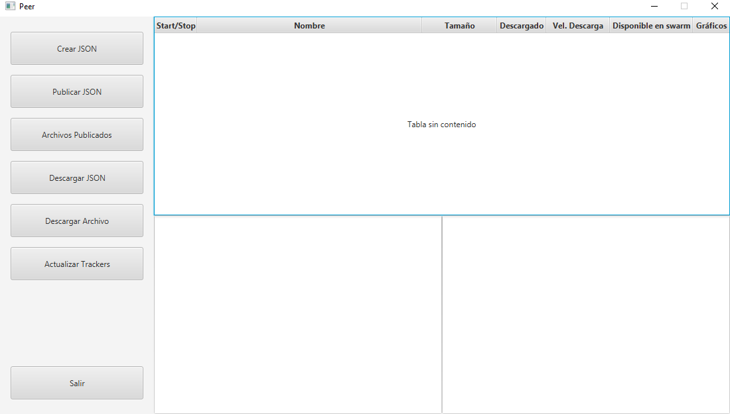Los botones de la pantalla principal poseen tooltips que indican la función de cada uno.

En la carpeta raíz de la aplicación, luego de ejecutar “MainPeer”, se crean las carpetas “Gráficos” (almacena JSONs que permiten generar gráficos acerca de la descarga), “Descargas Pendientes” (almacena JSONs que permiten retomar una descarga luego de cerrar la aplicación) y “Logs” (cuenta con logs de los peer y trackers iniciados en nuestro equipo).

**Pasos para descargar archivo:**

1) Iniciar tracker.

2) Iniciar primer peer (seed):

a) **Crear JSON** a partir de un archivo.

b) **Publicar JSON** creado. El JSON se encuentra en la carpeta que eligió anteriormente para guardar los JSONs creados. Este tendrá el nombre del archivo elegido en “a)”.

c) Se puede comprobar que el JSON fue publicado en tracker presionando **Archivos Publicados**.

3) Iniciar segundo peer (leecher):

a) Presionar **Descargar JSON.** Buscar el archivo publicado por el primer peer y descargarlo.

b) **Descargar Archivo**

La descarga podrá ser pausada y reanudada en cualquier momento. Una vez terminada la descarga, bajo la columna “Gráficos” aparecerá un botón llamado “Ver” el cual nos ofrecerá distintos gráficos con información acerca de la descarga.